一 基础数据页面

1. 数据维护

首先需要将要导入计划的基础数据在数据维护界面进行维护。

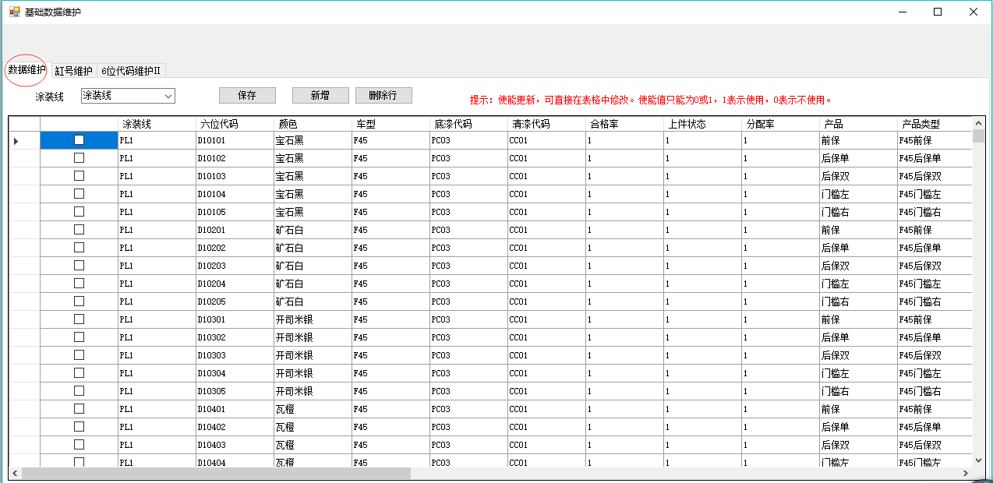

1. 缸号维护

缸号维护主要是每次导入计划时，所对应的颜色都必须出现在该页面，否则进行洗缸

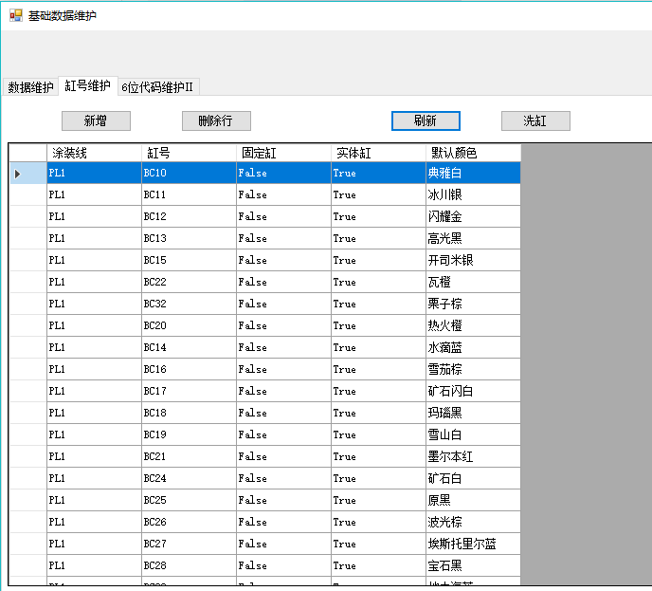

1. 六位代码维护II

该界面主要是将导入计划单中的六位代码所对应的QAD号维护进去。

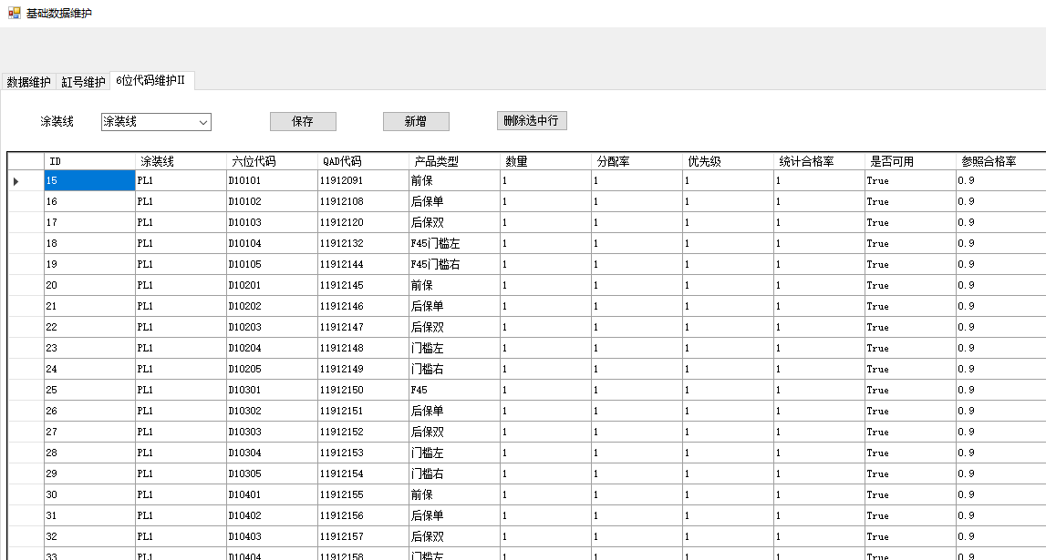

以上基础数据维护全之后进行Wincc导入页面

二 WinCC导入

导入时需要注意：

1. 圈数一定要填，并且是你导入的Excel表格里面的圈数。
2. 导入成功后一定要先点击查看WinCC数据
3. 查看WinCC数据成功后一定要检查是否为正确的数据，否则一旦输出WInCC之后，该计划不允许在次导入。（输出要谨慎！！）
4. 最上面的当前圈数允许修改的目的是，当工厂的某一周期的计划导入完成后，需要从新从1圈开始输入时就将当前圈数改为0，然后导入数据。

